運動に関する身体動作学研究←主演題名（中央寄せ 11pt）
大会論文集原稿作成要項←副演題名（副演題名がある場合 中央寄せ 10P）

○身体動作太郎（身体動作学大学大学院）、身体動作花子（身体動作学大学）、
身体動作次郎（身体動作学大学、体育大学）、

「緒言／Introduction」（見出し：MSゴシック、10pt）
本稿は、第35回身体動作学研究会プロシーディングス（以下、プロシーディングス）の原稿作成要項を説明するものです。プロシーディングスの原稿は、研究会が定めた投稿規定に則り作成されたこのファイルを利用してください。論文集原稿の書式は、A4（210×297 mm）版2頁以上とします。上下左右のマージンは20 mmとし、上部にタイトル部分を設け、その下に2段組みの本文が続きます。
タイトル部分は主演題名、副演題名、著者名・所属で構成してください。主演題名は中央寄せMSPゴシック(11pt、ボールド体)で作成し、副演題名がある場合には中央寄せMSPゴシック(10pt)で作成下さい。著者名・所属は中央寄せMSPゴシック(10pt)で作成し、研究会プログラム抄録集と同じ順番で、氏名(所属機関名)の形式で列挙してください。所属が複数に跨る方は「、」区切りで列挙してください。筆頭著者名の前に「○」を付けます。
論文集原稿の本文は「緒言／Introduction」、「方法／Methods」、「結果／Results」、「考察／Discussion」、「結論/Conclusion」、【引用文献】の各章で構成し、各見出しはMSゴシック(10pt)、本文はMS明朝(10pt)で作成して下さい。各章並びに段落の先頭は1文字分空けます。句読点には「、」「。」を使用してください。

「方法／Methods」
ヒト対象研究では、人権の尊重と安全の確保を最優先し、かつ法に基づいて研究を行うことに充分な配慮を払われていること、動物を対象とする研究では、動物愛護の精神に基づいて、同様の倫理的配慮がなされていることを原稿内に明記すること。また、しかるべき研究機関において研究倫理審査の承諾を得ていることが望ましい。
図(写真含む)や表には図の下部または表の上部にキャプション(MSゴシック、中央寄せ、10pt)を設けてください。キャプションは「図１」、「表１」の形式（全角の数字）を守り、番号の後に全角空白1マスを開けてから始めてください。表の枠線や段組み、装飾に関して規定はございません。図表内の文字、数字のフォントに関して指定はありませんが、8pt未満の大きさになることは避けてください。カラーの図(写真)を用いても構いません。本文並びに図表等に使用する数字は算用数字を用いる。物理量の単位表記は原則として国際単位系（SI）を用いてください。

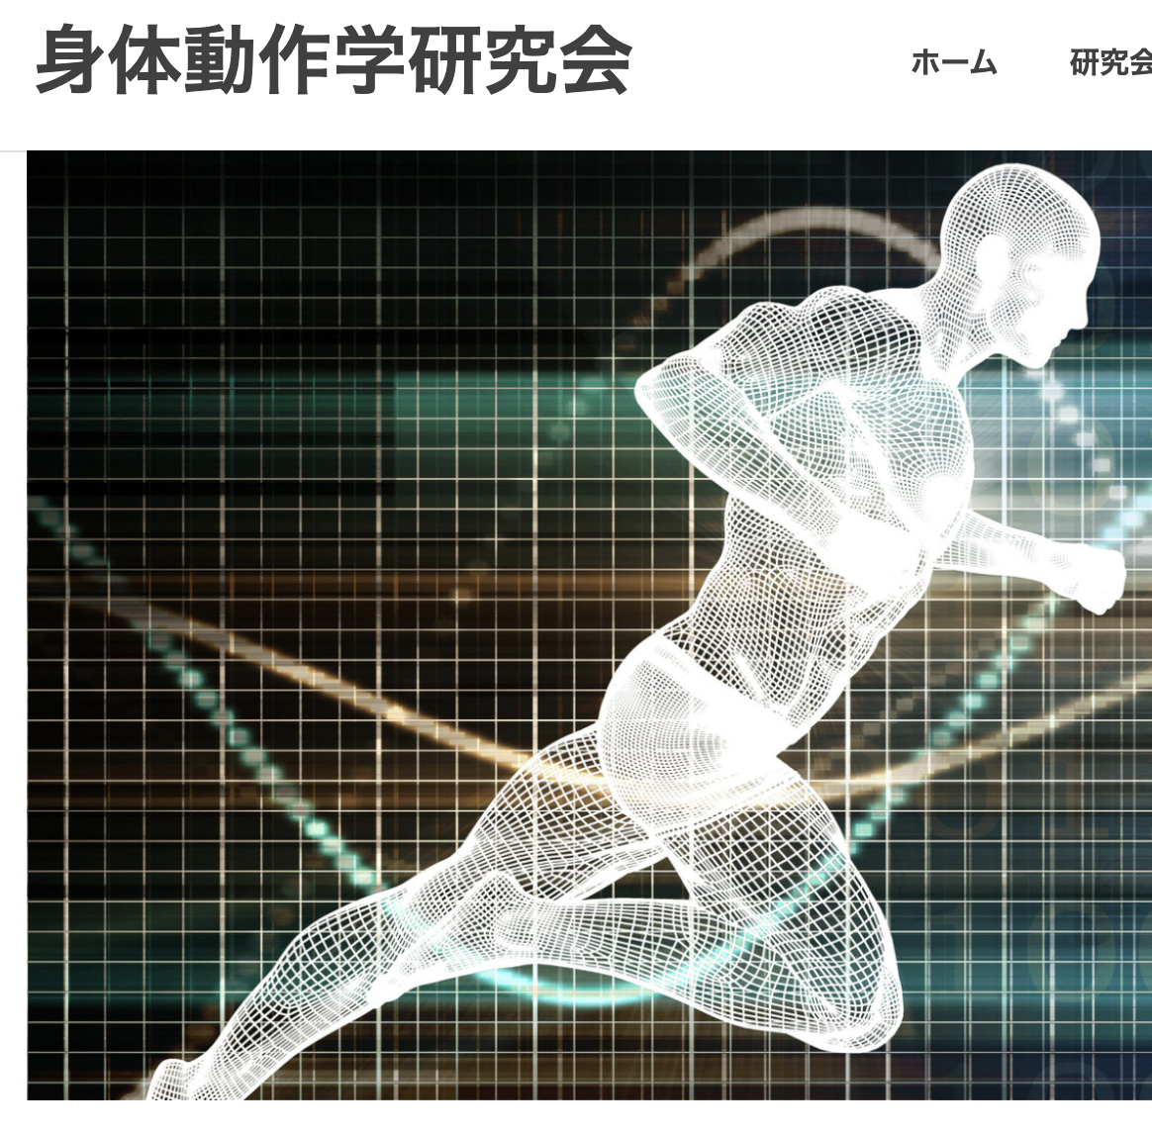
図１ 図のキャプション

表１ 表のキャプション
 | フォント | サイズ
主演題名 | MSP ゴシック | 11pt (Bold)
副演題名 | MSP ゴシック | 10pt
著者名・所属 | MSP ゴシック | 10pt
章見出し | MS ゴシック | 10pt (Bold)
本文 | MS 明朝 | 10pt
キャプション | MS ゴシック | 10pt
参考文献 | 和：MS ゴシック  英：Times New Roman | 9pt
表中の文字 | MS ゴシック | 8pt以上
数式を用いる場合は見やすい書体となるようにしてください。数式の末尾には必ず括弧で閉じた式番号を付与し、文中で参照してください。
$F=ma$ (1)
「結果／Results」
文献の引用は論文に深く関係する主要なものに留める。本文における文献の引用方法は、和文の文献を引用する場合は「著者名（発行年）」によって示す。著者が2名の場合は「著者名1と著者名2（発行年）」とし、著者が3名以上の場合は筆頭著者名に「ら（発行年）」または「他（発行年）」をつけて省略する。欧文の文献を引用する場合も「Author（発行年）」、「Author1 and Author2（発行年）」、「Author et al.（発行年）」等とする。
例）～と考察されている（石井ら1988）
～have been reported (Hibi et al. 1996)

「考察／Discussion」
引用文献のリストは著者名のアルファベット順に並べる。記載順序は、著者氏名＜姓と名の順で全員を記す＞ 西暦年号＜（ ）でくくり、同年発表が複数の場合は、a，b，c，・・で区別する＞ ：（コロン）の区切り 論文題目 ．（ピリオド）の区切り 雑誌名 巻数（単行本の場合は、論文題目．書名．編者名（3名以上は筆頭者に＜ら，他＞または＜et al＞），引用頁，出版社 の順で記す＜必要ならば、版数、発行地を適宜加筆する＞。
プロシーディングスファイル名は「筆頭著者氏名_所属.doc」としてください。
例：柏木悠_専修大学.doc

「結論/Conclusion」
プロシーディング作成にあたってご不明な点がございましたら、事務局までご連絡ください。
E-mail : shintaidousa-office@sd-sportsscience.com

【引用文献】
石井喜八、金憲洙、高橋勝美、広田公一 (1988)：中学生を対象とした最大酸素摂取量推定のためのモノグラム作成．体育科学 16, 29-35
Hibi N, Fujinaga H, Ishii K (1996): Work and power outputs determined from pedalling and flywheel friction forces during brief maximal exertion on a cycle ergometer. Eur J Appl Physiol 74(5), 435-442

